# **BÀI 2. BIẾN CỐ HỢP VÀ BIẾN CỐ GIAO. BIẾN CỐ ĐỘC LÂP. CÁC QUY TẮC TÍNH XÁC SUẤT**

## **A. KIẾN THỨC CẦN NHỚ**

Xét phép thử  có không gian mẫu là tập hợp  gồm hữu hạn phần tử; các kết quả của phép thử là đồng khả năng, các biến cố đều liên quan đến phép thử đó.

### **1. Phép toán trên các biến cố**

**a) Biến cố hợp**

Cho hai biến cố  và . Khi đó  là các tập con của không gian mẫu . Đặt , ta có  là một biến cố và được gọi là biến cố hợp của hai biến cố  và , kí hiệu là .

**b) Biến cố giao**

Cho hai biến cố  và . Khi đó  là các tập con của không gian mẫu . Đặt , ta có  là một biến cố và được gọi là biến cố giao của hai biến cố  và , kí hiệu là  hay .

**c) Biến cố xung khắc**

Cho hai biến cố  và . Khi đó  là các tập con của không gian mẫu . Nếu  thì  và  gọi là hai biến cố xung khắc.

### **2. Biến cố độc lập**

Cho hai biến cố  và . Hai biến cố  và  được gọi là độc lập nếu việc xảy ra hay không xảy ra của biến cố này không làm ảnh hưởng đến xác suất xảy ra của biến cố kia.

**Chú ý:** Nếu  là hai biến cố độc lập thì mỗi cặp biến cố sau cũng độc lập:  và  và  và .

### **3. Các quy tắc tính xác suất**

**a) Công thức cộng xác suất**

Cho hai biến cố  và . Khi đó .

Hệ quả: Nếu hai biến cố  và  là xung khắc thì .

**b) Công thức nhân xác suất**

Cho hai biến cố  và . Nếu hai biến cố  và  là độc lập thì .

## **B. VÍ DỤ**

### **Vấn đề 1. Xác định biến cố hợp, biến cố giao, biến cố xung khắc, biến cố độc lập**

**Ví dụ 1.** Một hộp có 10 viên bi màu xanh và 15 viên bi màu đỏ, các viên bi có kích thước và khối lượng như nhau. Lấy ngẫu nhiên hai viên bi. Xét các biến cố:

 : "Hai viên bi được lấy ra có cùng màu xanh";

 : "Hai viên bi được lấy ra có cùng màu đỏ";

 : "Hai viên bi được lấy ra cùng màu";

 : "Hai viên bi được lấy ra khác màu".

Chọn phát biểu đúng trong những phát biểu sau đây:

a) Biến cố hợp của hai biến cố  và  là biến cố .

b) Biến cố hợp của hai biến cố  và  là biến cố .

c) Biến cố hợp của hai biến cố  và  là biến cố .

**Giải**

Phát biểu a) đúng; phát biểu b) sai; phát biểu c) đúng.

**Ví dụ 2.** Gieo một xúc xắc cân đối và đồng chất hai lần liên tiếp. Xét các biến cố:

 : "Số chấm xuất hiện ở lần gieo thứ nhất là số lẻ";

 : "Số chấm xuất hiện ở lần gieo thứ hai là số lẻ".

Chọn phát biểu đúng trong những phát biểu sau đây:

a) Biến cố giao của hai biến cố  và  là "Số chấm xuất hiện ở lần gieo thứ nhất là số lẻ hoặc số chấm xuất hiện ở lần gieo thứ hai là số lẻ”.

b) Biến cố giao của hai biến cố  và  là "Số chấm xuất hiện ở lần gieo thứ nhất là số lẻ và số chấm xuất hiện ở lần gieo thứ hai là số lẻ".

c) Biến cố giao của hai biến cố  và  là "Tích số chấm xuất hiện ở hai lần gieo là số lẻ".

d) Biến cố giao của hai biến cố  và  là "Tích số chấm xuất hiện ở hai lần gieo là số chẵn".

**Giải**

Phát biểu a) sai; phát biểu b) đúng; phát biểu c) đúng; phát biểu d) sai.

**Ví dụ 3**. Tung một đồng xu cân đối và đồng chất ba lần liên tiếp. Xét các biến cố:

A: "Đồng xu xuất hiện mặt sấp  ở lần tung thứ nhất";

 : "Đồng xu xuất hiện mặt ngửa  ở lần tung thứ nhất".

Hai biến cố trên có xung khắc hay không?

**Giải**

Ta có: .

Suy ra . Do đó  và  là hai biến cố xung khắc.

**Ví dụ 4**. Một hộp có 7 viên bi màu xanh và 8 viên bi màu đỏ, các viên bi có kích thước và khối lượng như nhau. Lấy viên bi ngẫu nhiên hai lần liên tiếp, trong đó mỗi lần lấy ngẫu nhiên một viên bi trong hộp, ghi lại màu của viên bi lấy ra và bỏ lại viên bi đó vào hộp. Xét các biến cố:

 : Viên bi màu đỏ được lấy ra ở lần thứ nhất;

 : Viên bi màu xanh được lấy ra ở lần thứ hai.

Hai biến cố  và  có độc lập không? Vì sao?

**Giải**

Trước hết, xác suất của biến cố  khi biến cố  xảy ra bằng , xác suất của biến cố  khi biến cố  không xảy ra cũng bằng . Do đó việc xảy ra hay không xảy ra của biến cố  không làm ảnh hưởng đến xác suất xảy ra của biến cố . Mặt khác,

xác suất của biến cố  bằng , không phụ thuộc vào việc xảy ra hay không xảy ra của biến cố . Vậy hai biến cố  và  là độc lập.

### **Vấn đề 2. Tính xác suất của biến cố bằng các quy tắc tính xác suất**

**Ví dụ 5.** Chọn ngẫu nhiên một số nguyên dương có hai chữ số. Xét các biến cố:

 : "Số được chọn chia hết cho 5";

 : "Số được chọn chia hết cho 7".

Tính .

**Giải**

Trong 90 số có hai chữ số, có 18 số chia hết cho 5 , có 13 số chia hết cho 7 và có 2 số chia hết cho cả 5 và 7 . Vì thế, ta có: .

Vậy .

**Ví dụ 6.** Một xưởng sản xuất có hai động cơ chạy độc lập với nhau. Xác suất để động cơ I và động cơ II chạy tốt lần lượt là 0,7 và 0,8 . Tính xác suất của biến cố  : "Cả hai động cơ đều chạy tốt".

**Giải**

Xét biến cố  : "Động cơ I chạy tốt", ta có: .

Xét biến cố  : "Động cơ II chạy tốt", ta có: .

Ta thấy  và  là hai biến cố độc lập và .

Suy ra .

**Ví dụ 7.** Trong một giải bóng đá có hai đội Tín Phát và An Bình ở hai bảng khác nhau. Mỗi bảng chọn ra một đội để vào vòng chung kết. Xác suất lọt qua vòng bảng của hai đội Tín Phát và  Bình lần lượt là 0,6 và 0,7. Tính xác suất của các biến cố sau:

a)  : "Cả hai đội Tín Phát và An Bình lọt vào vòng chung kết";

b)  : "Có ít nhất một đội lọt vào vòng chung kết";

c)  : "Chỉ có đội Tín Phát lọt vào vòng chung kết".

**Giải**

Xét các biến cố:

 : "Đội Tín Phát lọt vào vòng chung kết";

 : "Đội An Bình lọt vào vòng chung kết".

Vì hai đội ở hai bảng khác nhau nên hai biến cố  và  là hai biến cố độc lập, ta có:  và .

a) Vì  nên .

b) Vì  nên



c) Xét biến cố đối  của biến cố . Ta có: .

Vì  và  là hai biến cố độc lập và  nên



### **Vấn đề 3. Tính xác suất của biến cố bằng phương pháp tổ hợp**

**Ví dụ 8.** Một công ty đón đoàn khách bao gồm khách đến từ nước Anh và khách đến từ nước Pháp. Công ty chọn 3 cán bộ phiên dịch từ một nhóm cán bộ phiên dịch có 19 người, trong đó có 10 cán bộ phiên dịch tiếng Anh và 9 cán bộ phiên dịch tiếng Pháp, mỗi người chỉ phiên dịch được một thứ tiếng.

a) Công ty có bao nhiêu cách chọn 3 cán bộ sao cho có cả cán bộ phiên dịch tiếng Anh và cán bộ phiên dịch tiếng Pháp?

b) Tính xác suất của biến cố "Trong 3 cán bộ được chọn có cả cán bộ phiên dịch tiếng Anh và cán bộ phiên dịch tiếng Pháp".

**Giải**

a) Xét các biến cố:

 : "Trong 3 cán bộ được chọn có cả cán bộ phiên dịch tiếng Anh và cán bộ phiên dịch tiếng Pháp”.

 : "Trong 3 cán bộ được chọn có 1 cán bộ phiên dịch tiếng Anh và 2 cán bộ phiên dịch tiếng Pháp”.

 : "Trong 3 cán bộ được chọn có 2 cán bộ phiên dịch tiếng Anh và 1 cán bộ phiên dịch tiếng Pháp”.

Ta có: , suy ra .

Số các kết quả thuận lợi cho biến cố  là .

Số các kết quả thuận lợi cho biến cố  là .

Số kết quả thuận lợi cho biến cố  là .

Vậy công ty có 765 cách chọn 3 cán bộ sao cho có cả cán bộ phiên dịch tiếng Anh và cán bộ phiên dịch tiếng Pháp

b) Mỗi cách chọn 3 cán bộ từ 19 cán bộ phiên dịch cho ta một tổ hợp chập 3 của 19 phần tử. Do đó, không gian mẫu  gồm các tổ hợp chập 3 của 19 phần tử và .

Vậy xác suất của biến cố  là: .

### **Vấn đề 4. Tính xác suất của biến cố bằng sơ đồ hình cây**

**Ví dụ 9.** Một người cho ngẫu nhiên 3 lá thư vào 3 chiếc phong bì đã ghi địa chỉ sao cho mỗi phong bì chỉ chứa một lá thư. Tính xác suất để có ít nhất một lá thư được cho vào đúng phong bì đã ghi địa chỉ theo lá thư đó.

**Giải**

Giả sử lá thư I, lá thư II, lá thư III tương ứng với các phong bì đã ghi đúng địa chỉ là phong bì I, phong bì II, phong bì III.

Mỗi cách chọn 3 phong bì cho 3 lá thư tương ứng với một hoán vị của 3 phần tử. Do đó số phần tử của không gian mẫu là .

Gọi  là biến cố có ít nhất một lá thư được cho vào đúng phong bì đã ghi địa chỉ theo lá thư đó.

Khi đó biến cố đối của biến cố  là  : "Cả ba lá thư được cho vào phong bì không đúng địa chì”.

Sơ đồ hình cây biểu thị các khả năng thuận lợi cho biến cố .

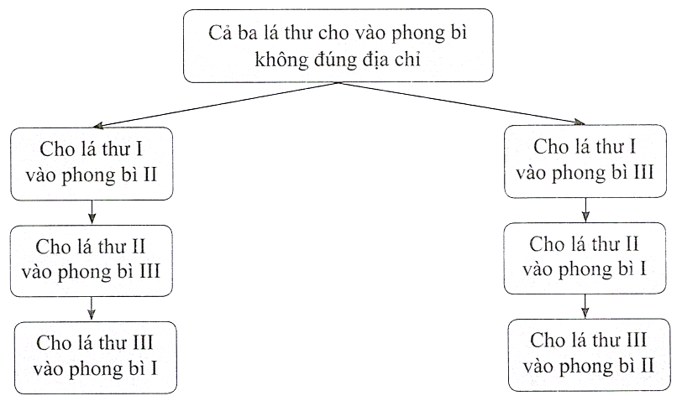

Suy .

Khi đó .

**Ví dụ 10.** Một hộp chứa 9 quả cầu có cùng kích thước và khối lượng, trong đó có 4 quả cầu màu xanh đánh số từ 1 đến 4 , có 3 quả cầu màu vàng đánh số từ 1 đến 3 , có 2 quả cầu màu đỏ đánh số 1 và 2 . Lấy ngẫu nhiên 2 quả cầu từ hộp. Tính xác suất để 2 quả cầu được lấy vừa khác màu vừa khác số.

**Giải**

Mỗi cách lấy ngẫu nhiên 2 quả cầu từ một hộp có 9 quả cầu cho ta một tổ hợp chập 2 của 9 phần tử. Do đó không gian mẫu  gồm các tổ hợp chập 2 của 9 phần tử và .

Xét biến cố  : "Lấy được 2 quả cầu vừa khác màu vừa khác số".

Sơ đồ hình cây biểu thị các khả năng thuận lợi cho biến cố .

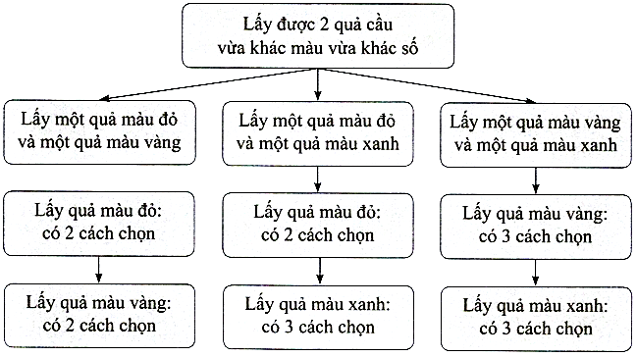

Suy . Vậy .

## **C. BÀl TẬP**

**Câu 6.** Một hộp có 20 chiếc thẻ cùng loại, mỗi thẻ được ghi một trong các số , 19,20; hai thẻ khác nhau thì ghi hai số khác nhau. Rút ngẫu nhiên một chiếc thẻ trong hộp. Xét các biến cố:

 : "Số xuất hiện trên thẻ được rút ra là số chia hết cho 2";

 : "Số xuất hiện trên thẻ được rút ra là số chia hết cho 5";

 : "Số xuất hiện trên thẻ được rút ra là số chia hết cho 2 hoặc chia hết cho 5";

 : "Số xuất hiện trên thẻ được rút ra là số vừa chia hết cho 2 vừa chia hết cho 5 ".

a) Biến cố  là biến cố hợp của:

**A.** Biến cố  và biến cố .

**B.** Biến cố  và biến cố .

**C.** Biến cố  và biến cố .

**D.** Biến cố  và biến cố  hoặc biến cố  và biến cố .

**Lời giải**

**Chọn C**

b) Biến cố  là biến cố giao của:

**A.** Biến cố  và biến cố .

**B.** Biến cố  và biến cố .

**C.** Biến cố  và biến cố .

**D.** Biến cố  và biến cố  hoặc biến cố  và biến cố .

**Lời giải**

**Chọn B**

**Câu 7.** Một lớp học có 35 học sinh gồm 20 nam và 15 nữ. Chọn ngẫu nhiên ra 2 học sinh để phân công trực nhật.

a) Xét các biến cố sau:

 : "Hai học sinh được chọn đều là học sinh nam";

 : "Hai học sinh được chọn đều là học sinh nữ";

 : "Hai học sinh được chọn có cùng giới tính".

Trong ba biến cố , biến cố nào là biến cố hợp của hai biến cố còn lại?

b) Xét các biến cố sau:

: "Hai học sinh được chọn gồm một bạn nam và một bạn nữ";

 : "Trong hai học sinh được chọn, có ít nhất một học sinh nư";

: "Trong hai học sinh được chọn, có ít nhất một học sinh nam".

Trong ba biến cố , biến cố nào là biến cố giao của hai biến cố còn lại?

**Lời giải**

a) Biến cố  là biến cố hợp của hai biến cố  và .

b) Biến cố  là biến cố giao của hai biến cố  và .

**Câu 8.** Một ban văn nghệ có 20 người, trong đó có 8 nam và 12 nữ. Chọn ngẫu nhiên ra 5 người để tập múa. Xét các biến cố sau:

: "Trong 5 người được chọn, số nam lớn hơn 3";

 : "Trong 5 người được chọn, số nũ nhỏ hơn 3";

 : “Trong 5 người được chọn, số nam không vượt quá 3”.

Trong ba biến cố , hai biến cố nào là xung khắc?

**Lời giải**

Biến cố  và biến cố  là xung khắc.

**Câu 9.** Gieo một xúc xắc cân đối và đồng chất ba lần liên tiếp. Xét các biến cố sau:

: "Số chấm xuất hiện ở lần gieo thứ nhất lớn hơn 3";

 : "Số chấm xuất hiện ở lần gieo thứ hai nhỏ hơn 3";

: "Số chấm xuất hiện ở lần gieo thứ ba lớn hơn 3";

 : "Số chấm xuất hiện ở lần gieo thứ nhất nhỏ hơn 3".

Trong các biến cố trên, tìm:

a) Một cặp biến cố xung khắc;

b) Ba cặp biến cố độc lập.

**Lời giải**

a) Một cặp biến cố xung khắc là  và .

b) Ba cặp biến cố độc lập là:  và  và  và .

**Câu 10.** Tung một đồng xu cân đối và đồng chất hai lần liên tiếp.

a) Viết các kết quả thuận lợi của không gian mẫu  và hai biến cố : "Có ít nhất một lần xuất hiện mặt sấp”,  : "Có ít nhất một lần xuất hiện mặt ngửa".

b) Viết các kết quả thuận lợi của mỗi biến cố .

c) Tính . Cho biết  và  có là hai biến cố xung khắc không;  và  có là hai biến cố độc lập không.

**Lời giải**

a) Kí hiệu  là mặt sấp,  là mặt ngửa.



b) .

c) ;



Vì  nên  và  không là hai biến cố xung khắc.

Vì  nên  và  không là hai biến cố độc lập.

**Câu 11.** Xét các biến cố  liên quan đến cùng một phép thử thoả mãn ; . Hai biến cố  và  có xung khắc không? Vì sao?

**Lời giải**

Ta có:  nên .

Suy ra . Vậy  và  không là hai biến cố xung khắc.

**Câu 12.** Xét các biến cố  liên quan đến cùng một phép thử thoả mãn ; . Hai biến cố  và  có độc lập không? Vì sao?

**Lời giải**

Ta có:  nên  và  không là hai biến cố độc lập.

**Câu 13.** Gieo một xúc xắc cân đối và đồng chất hai lần liên tiếp.

a) Không gian mẫu  có bao nhiêu phần tử?

b) Xét các biến cố:

 : "Số chấm xuất hiện ở lần gieo thứ nhất là 2";

 : "Số chấm xuất hiện ở lần gieo thứ hai là 3".

Tính xác suất của các biến cố .

**Lời giải**

a) .

b) . Suy ra .

 và  là hai biến cố độc lập nên .

**Câu 14.** Cho hai biến cố độc lập  và  cùng liên quan đến một phép thử thoả mãn  và .

Tính xác suất của các biến cố:  và .

**Lời giải**

.

 và  là hai biến cố độc lập nên các cặp biến cố sau cũng độc lập:  và ,  và  và . Ta có: .

Tương tự ta có: ;

**Câu 15.** Hai bệnh nhân cùng nhiễm một loại virus. Xác suất biến chứng nặng của bệnh nhân thứ nhất và bệnh nhân thứ hai lần lượt là 0,2 và 0,25; khả năng bị biến chứng nặng của hai bệnh nhân là độc lập. Tính xác suất của các biến cố:

a)  : "Bệnh nhân thứ nhất và bệnh nhân thứ hai đều bị biến chứng nặng";

b)  : "Bệnh nhân thứ nhất không bị biến chứng nặng và bệnh nhân thứ hai bị biến chứng nặng";

c)  : "Bệnh nhân thứ nhất bị biến chứng nặng và bệnh nhân thứ hai không bị biến chứng nặng";

d)  : "Bệnh nhân thứ nhất và bệnh nhân thứ hai đều không bị biến chứng nặng";

e)  : "Có ít nhất một trong hai bệnh nhân bị biến chứng nặng”.

**Lời giải**

Xét hai biến cố  : "Bệnh nhân thứ nhất bị biến chứng nặng";

 : "Bệnh nhân thứ hai bị biến chứng nặng".

 và  là hai biến cố độc lập, .

a) .

b) .

c) .

d) .

e) .

**Câu 16.** Một lớp học có 40 học sinh, trong đó có 25 học sinh thích chơi cầu lông, 20 học sinh thích chơi bóng bàn, 12 học sinh thích chơi cả cầu lông và bóng bàn. Chọn ngẫu nhiên 1 học sinh. Tính xác suất của các biến cố:

a)  : "Học sinh được chọn thích chơi cầu lông";

b)  : "Học sinh được chọn thích chơi bóng bàn";

c)  : "Học sinh được chọn vừa thích chơi cầu lông vừa thích chơi bóng bàn";

d)  : "Học sinh được chọn thích chơi ít nhất một trong hai môn thể thao là câu lông hoặc bóng bàn".

**Lời giải**

a) .

b) .

c) .

d) .

**Câu 17.** Một nồi cơm điện gồm hai van bảo hiểm hoạt động độc lập. Xác suất hoạt động tốt của van I và van II lần lượt là 0,8 và 0,6 . Nồi cơm điện hoạt động an toàn khi có ít nhất một van hoạt động tốt. Tính xác suất nồi cơm điện hoạt động an toàn.

**Lời giải**

Xét biến cố

 : "Van I hoạt động tốt";

 : "Van II hoạt động tốt";

 : "Nồi cơm điện hoạt động an toàn".

 và  là hai biến cố độc lập.



**Câu 18.** Hai xạ thủ  và  cùng lúc bắn vào một mục tiêu một cách độc lập. Xác suất bắn trúng mục tiêu đó của hai xạ thủ  và  lần lượt là 0,6 và 0,65 . Mục tiêu bị hạ nếu có ít nhất một xạ thủ bắn trúng mục tiêu. Tính xác suất của biến cố  : "Mục tiêu bị hạ bởi hai xạ thủ".

**Lời giải**

.

**Câu 19.** Chọn ngẫu nhiên hai số khác nhau từ 21 số nguyên dương đầu tiên. Tính xác suất của các biến cố:

a)  : "Hai số được chọn là số chẵn";

b)  : "Hai số được chọn là số lẻ";

c) : "Tổng của hai số được chọn là số chẵn".

**Lời giải**

Trong 21 số nguyên dương đầu tiên có 10 số chẵn và 11 số lẻ.

a) .

b) 

c) Vì tổng của hai số là số chẵn khi hai số đó cùng chẵn hoặc cùng lẻ, mà  và  là hai biến cố xung khắc nên



**Câu 20.** Trong một ngày bán hàng khuyến mại, cửa hàng để lẫn cả sản phẩm loại I và sản phẩm loại II vào một hộp, các sản phẩm có hình thức bề ngoài giống nhau và đồng giá. Trong hộp có 10 sản phẩm loại I và 18 sản phẩm loại II. Một người lấy ngẫu nhiên 3 sản phẩm. Tính xác suất của biến cố : "Trong ba sản phẩm lấy được, có cả sản phẩm loại I và sản phẩm loại II"

**Lời giải**

Mỗi cách lấy ngẫu nhiên 3 sản phẩm từ một hộp có 28 sản phẩm cho ta một tổ hợp chập 3 của 28 phần tử. Do đó không gian mẫu  gồm các tổ hợp chập 3 của 28 phần tử và 

Sơ đồ hình cây biểu thị các khả năng thuận lợi cho biến cố .

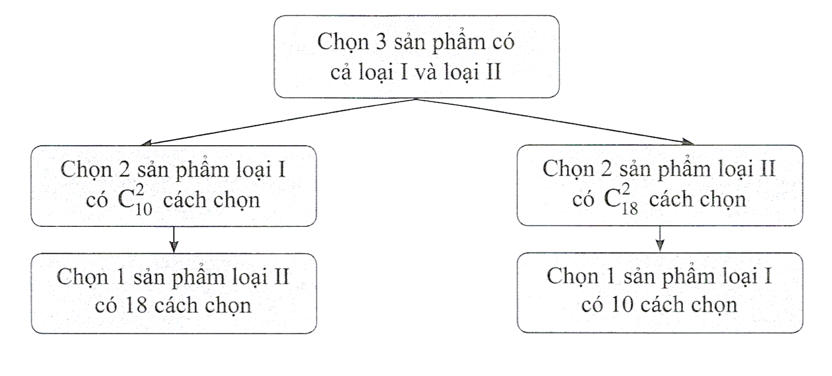

Số kết quả thuận lợi cho biến cố  là:



Xác suất của biến cố  là:

